RG-165AT台式高速离心机

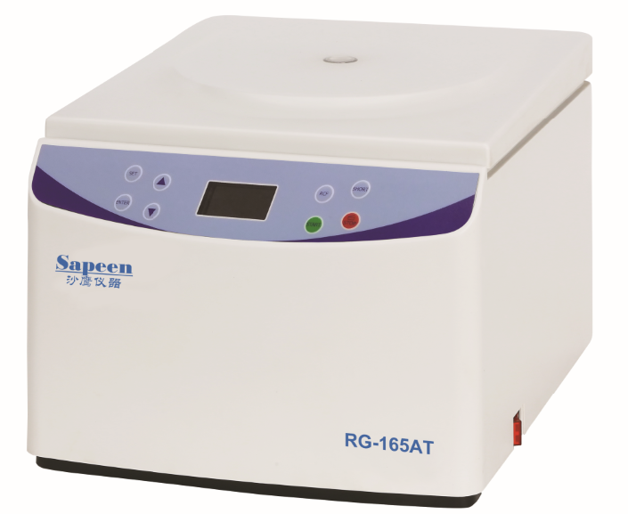

主要技术性能
·微机控制，直流无刷电机驱动，运行稳定、噪声低、转速精度高。
·触控面板，可编程操作，主机运行参数可根据需求设置自动存储。
·液晶屏显示，人性化界面，操作简单便捷。
·实时RPM/RCF之间读数换算与设定，方便快捷。
·配备电子门锁，设有门盖保护、超速等多种保护功能；故障自动报警功能，安全可靠。
·采用食用级硅橡胶整体式密封圈，符合GMP认证。离心机获得美国FDA认证。
·具有9个程序升/降速率曲线，可根据需要设置升/降速时间。

主要技术参数
型号 | RG-165AT
最高转速 | 16500r/min
最大相对离心力 | 23669×g
转速精度 | ±30r/min
时间设置范围 | 1s～99min59s/1min～99min
最大容量 | 100mlx4
整机噪音 | ＜65dB(A)
电源 | AC220V 50Hz 10A
整机功率 | 750W
外形尺寸 | 330×420×280mm(L×W×H)
外包装尺寸 | 430×520×390mm(L×W×H)
重量 | 20kg

转子参数及报价
主机 | RG-165AT
转子编号 | 转子容量 | 最高转速 | 最大相对离心力 |  | 备注
1号角转子 | 1.5/2.2ml×12 | 16500r/min | 18930×g
2号角转子 | 5ml×10/12 | 13000r/min | 11400×g
3号角转子 | 10ml×12 | 12000r/min | 14800×g
3号角转子 | 15ml×8 | 12000r/min | 14800×g
4号角转子 | 50ml×6 | 11000r/min | 13000×g |  | 适用圆底管
4号角转子 | 50ml×6 | 11000r/min | 13000×g |  | 适用尖底管
5号角转子 | 100ml×4 | 10000r/min | 11570×g
6号水平酶标转子 | 2×48孔 | 3000r/min | 1400×g
7号角转子 | 1.5/2.2ml×24 | 13200r/min | 16110×g
8号角转子 | 0.5ml×36/48 | 16000r/min | 23669×g
9号角转子 | 3x8x0.2mlPCR条 | 15000r/min | 13800×g
10号角转子 | 1.5ml/2.2mlx36 | 12000r/min | 13813×g
11号水平转子 | 10ml×4 | 6000r/min | 3200×g

